

**Passeio Avós e Netos “Um Dia na Baía”, de Setúbal**

T:\Documentos\Logotipo\Marca GDC\Marca GDC\03_rgb\LogoGDC_rgb_pos.png

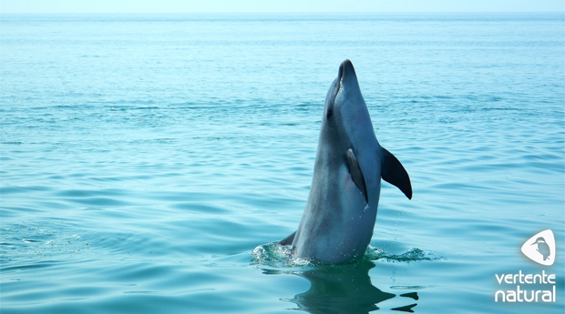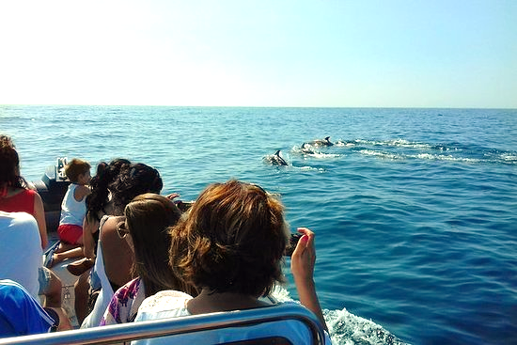

|  |  |  |  |  |  |  |  |  |  |  |  |  |  |  |  |  |  |  |  |  |  |  |  |  |  |  |  |  |  |  |  |  |  |  |  |  |  |  |  |  |  |  |  |  |  |  |  |  |  |  |  |  |  |  |  |  |  |  |  |  |  |  |  |  |  |  |  |  |  |  |  |  |  |  |  |  |  |  |  |  |  |  |  |  |  |  |  |  |  |  |  |  |  |  |  |  |  |  |  |  |  |  |  |  |  |  |  |  |  |  |  |  |  |  |  |  |  |  |  |  |  |  |  |  |  |  |  |  |  |  |
| --- | --- | --- | --- | --- | --- | --- | --- | --- | --- | --- | --- | --- | --- | --- | --- | --- | --- | --- | --- | --- | --- | --- | --- | --- | --- | --- | --- | --- | --- | --- | --- | --- | --- | --- | --- | --- | --- | --- | --- | --- | --- | --- | --- | --- | --- | --- | --- | --- | --- | --- | --- | --- | --- | --- | --- | --- | --- | --- | --- | --- | --- | --- | --- | --- | --- | --- | --- | --- | --- | --- | --- | --- | --- | --- | --- | --- | --- | --- | --- | --- | --- | --- | --- | --- | --- | --- | --- | --- | --- | --- | --- | --- | --- | --- | --- | --- | --- | --- | --- | --- | --- | --- | --- | --- | --- | --- | --- | --- | --- | --- | --- | --- | --- | --- | --- | --- | --- | --- | --- | --- | --- | --- | --- | --- | --- | --- | --- | --- | --- | --- |
| **Ficha de Inscrição – Passeio Avós e Netos “Um Dia na Baía”, de Setúbal** | | | | | | | | | | | | | | | | | | | | | | | | | | | | | | | | | | | | | | | | | | | | | | | | | | | | | | | | | | | | | | | | | | | | | | | | | | | | | | | | | | | | | | | | | | | | | | | | | | | | | | | | | | | | | | | | | | | | | | | | | | | | | | | | | | |
|  | |  | |  | |  |  | | |  | |  | | |  | |  | |  | | |  | |  | |  | |  | | |  | | |  |  | | |  | | |  |  | | |  | | |  | | |  | |  | | |  | | |  | |  | |  | | |  | | | |  | |  | | |  | | |  | | | |  | |  | | | | | | | | | | |  | | | | |  |  | | | |  | | | | | |  | | |  | | | | |  | | |  | | |  | |  | | |  |  | |  | | | | |
| **Nome:** | | | | | |  | | | | | | | | | | | | | | | | | | | | | | | | | | | | | | | | | | | | | | | | | | | | | | | | | | | | | | | | | | | | | | | | | | | | | | | | | | | | | | **Nº Sócio:** | | | | | | | | | | | | | | | | |  | | | | | | | | | | | | | | | | | | | | | | | | | | |  |  | |  | | | | | | | | | | | | | | | | | | | | | | | | | | |
|  | | | | | | | | | | | | | | | | | | |  | | |  | |  | |  | |  | | |  | | |  |  | | |  | | |  |  | | |  | | |  | | |  | |  | | |  | | |  | |  | |  | | |  | | | |  | |  | | |  | | | |  | | |  | |  | | | | | | | | | | |  | | |  | | |  | | | |  | | | | | |  | | |  | | | | |  | | |  | | |  | |  | | |  |  | |  | | | | | | | | | | | | | | | | | | | | | | | | | | | | | | | |
| **Data Nasc:** | | | | | | | | | |  | | | | | | | | | | | | | | | | | | | | | | | | | **NIF:** | | | | | | | | | | | | | |  | | | | | | | | | | | | | | | | | | | | | | | | | | | | | | | | | | |  | | | | | | | | | | | | | |  | | |  | | | |  | | | | | |  | | |  | | | | |  | | |  | | |  | |  | | |  |  | |  | | | | | | | | | | | | | | | | | | | | | | | | | | | | | | | |
|  | |  | |  | |  |  | | |  | |  | | |  | |  | |  | | |  | |  | |  | |  | | |  | | |  |  | | |  | | |  |  | | |  | | |  | | |  | |  | | |  | | |  | |  | |  | | |  | | | |  | |  | | |  | | | |  | | |  | |  | | | | | | | | | | |  | | |  | | |  | | | |  | | | | | |  | | |  | | | | |  | | |  | | |  | |  | | |  |  | |  | | | | | | | | | | | | | | | | | | | | | | | | | | | | | | | |
| **Outros Participantes:** | | | | | | | | | | | | | | | | | | | | | | | | | | | | | | | | | |  |  | | |  | | |  |  | | |  | | |  | | |  | |  | | |  | | |  | |  | |  | | |  | | | |  | |  | | |  | | | |  | | |  | |  | | | | | | | | | | |  | | |  | | |  | | | |  | | | | | |  | | |  | | | | |  | | |  | | |  | |  | | |  |  | |  | | | | | | | | | | | | | | | | | | | | | | | | | | | | | | | |
|  | | | | | | | | | | | | | | | | | | | | | | | | | | | | | | | | | | | | | | | | | | | | | | | | | | | | | | | | | | | | | | | | | | **Data Nasc:** | | | | | | | | | | | | | | | | | |  | | | | | | | | | | | | | | | | | | | | | **Sócio:** | | | | | |  | | | **Sim** | | | | | | | |  | | |  | **Não** | | | |  |  | |  | | | | | | | | | | | | | | | | | | | | | | | | | | | | | | | |
|  | | | | | | | | | | | | | | | | | | | | | | | | | | | | | | | | | | | | | | | | | | | | | | | | | | | | | | | | | | | | | | | | | | | | | | | | | | | | | | | | | |  | |  | | | | | | | | | | |  | | |  | | |  | | | |  | | | | | |  | | |  | | | | |  | | |  | | |  | |  | | |  |  | |  | | | | | | | | | | | | | | | | | | | | | | | | | | | | | | | |
|  | | | | | | | | | | | | | | | | | | | | | | | | | | | | | | | | | | | | | | | | | | | | | | | | | | | | | | | | | | | | | | | | | | **Data Nasc:** | | | | | | | | | | | | | | | | | |  | | | | | | | | | | | | | | | | | | | | | **Sócio:** | | | | | |  | | | **Sim** | | | | | | | |  | | |  | **Não** | | | |  |  | |  | | | | | | | | | | | | | | | | | | | | | | | | | | | | | | | |
|  | | | | | | | | | | | | | | | | | | | | | | | | | | | | | | | | | | | | | | | | | | | | | | | | | | | | | | | | | | | | | | | | | | | | | | | | | | | | | | | | | |  | |  | | | | | | | | | | |  | | |  | | |  | | | |  | | | | | |  | | |  | | | | |  | | |  | | |  | |  | | |  |  | |  | | | | | | | | | | | | | | | | | | | | | | | | | | | | | | | |
| **Email:** | | | | | |  | | | | | | | | | | | | | | | | | | | | | | | | | | | | | | | | | | | | | | | | | | | | | | | | | | | | | | | | | | | | | | | | | | | | | | |  | | | | | | | | | | | | | | |  | | | |  | | | | | | |  | | | |  | | | | |  | | | | |  | | | | | |
|  | | | | | | | | |  | | | |  | | |  | | | |  | | |  | | |  | | |  | | |  | | | | |  | | |  | | |  | | |  | | | |  | | | |  | | |  | | |  | | | |  | | | |  | | |  | | |  | | |  | | | |  | | | |  | |  | |  | |  | | |  | | | | |  | | | |  | | | |  | | |  | | | | | |  | | | |  | | |  | | | | | | | | | | | |  | |  | | | | |  | |  | | |  | |  | |  | |  | |  | |  | | |  | |  | |  |
| **Pagamento:** | | | | | | | | | | **Venc.** | | | | | | | | | | | | | | | |  | | | **Numerário** | | | | | | | | | | | | | | | | | | | | | | | | |  | | | **T. B. – PT50003521790001079833036** | | | | | | | | | | | | | | | | | | | | | | | | | | | | | | | | | | | | | | | | | | | | | | | | | | | | | | |  | | | | | | | |  | | | | | | | | | | | | | | | | | | | |  | | |  | |
|  | | |  | |  | | |  | | |  | | |  | | | |  | | |  | | | |  | |  | | |  | | |  | | |  | | |  | | | | |  | | |  | | | | |  | | |  | | |  | | | |  | | |  | | | |  | | | |  | | |  | | | |  | | | | | |  | |  | |  | |  | | | |  | | | | | |  | | | |  | | |  | | | | | | | |  | | | |  | | | | | | | | | | |  | | | |  | | |  | |  | | | | |  | |  | |  | |  | |  | |  | | |  | |  | |  | |
| **Assinatura:** | | | | | | | | | |  | | | | | | | | | | | | | | | | | | | | | | | | | | | | | | | | | | | | | | | | | | | | | | | | | | | | | | | | | **Telemóvel:** | | | | | | | | | | | | | | | |  | | | | | | | | | | | | | | | | | | | | | | | **Data:** | | | | | | | | |  | | | | | | | | | | | | | | | | |  | |

O **Clube Sénior em articulação com o Clube Júnior** e o **Pelouro da Cultura** organiza no dia **21 de setembro** (sábado) um **passeio de barco, com almoço a bordo** e **observação de golfinhos**, no Estuário do Sado, em Setúbal.

O ponto de encontro será pelas 8h30, em Sete Rios (em frente à porta principal do Jardim Zoológico). A viagem até Setúbal será feita de autocarro.

Chegada a Setúbal e embarque no Cais nº 1 para darmos início à viagem. Paragem para a refeição e banhos de mar no local mais apropriado consoante as condições meteorológicas.

Passagem pelos pontos de interesse e monumentos históricos da cidade de Setúbal e da costa da Arrábida, com introdução histórica, descrição e algumas curiosidades sobre cada ponto/monumento.

Observação em meio selvagem da única população de golfinhos residente em Portugal, assim como o património histórico da baía de Setúbal, como são os vários monumentos do sopé da serra da Arrábida e da península de Tróia.

**Nota:** **Este passeio de barco é exclusivo para o GDC. Será necessário levar protetor solar, chapéu, fato de banho e toalhas**.

**As inscrições deverão ser enviadas a partir das 10h00, do dia 10/09/2019 para o email do** [**grupo.desportivo.reservas@fidelidade.pt**](mailto:grupo.desportivo.reservas@fidelidade.pt)

**Data Limite de Inscrições: 16 de setembro de 2019**

**Nº Mínimo de Participantes: 30 participantes**

**Nº Máximo de Participantes: 60 participantes**

|  |  |  |
| --- | --- | --- |
|  | **Sócios** | **Não Sócios** |
| **Adultos** | **40,00 €** | **60,00 €** |
| **Filhos e netos até 12 anos** | **20,00 €** | **30,00 €** |